Table of Contents
SELENIUM trong C# 1
Bài 2: Tìm tagname 1
Bước 1: Mở trình duyệt Chrome lên và tìm kiếm từ khóa I want to love you wiki 1
Bước 2: Tìm kiếm thẻ 2
Bước 3: Thêm code xử lý 2
Bài 3: Upload picture or file in Selenium - SendKeys Selenium 2
Bước 1: Lấy thuộc tính 2
Bước 2: Thêm code xử lý 3
Bài 4: Selenium Alert & Popup Window Handling: How to Handle? 4
Bước 1: Lấy thuộc tính 4
Bước 2: Thêm code xử lý 5
Postman 6
1. Tạo workspace 6
2. Tạo và lưu 1 request: get 8
3. Tạo và lưu 1 request: post 10
4. Viết API Test Cases In Postman 10

SELENIUM trong C#

Bài 2: Tìm tagname

Bước 1: Mở trình duyệt Chrome lên và tìm kiếm từ khóa I want to love you wiki
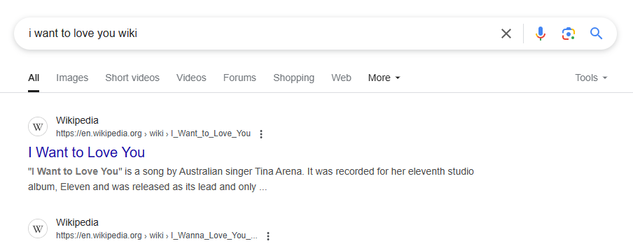
Nhấn vào trang đầu tiên
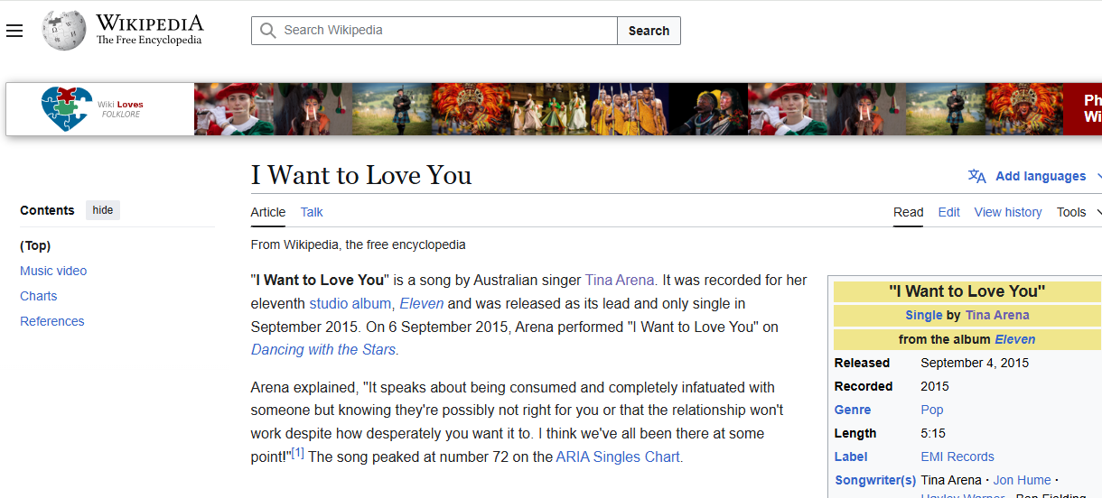

Bước 2: Tìm kiếm thẻ
Bấm ctrl+u và tìm kiếm thẻ h2
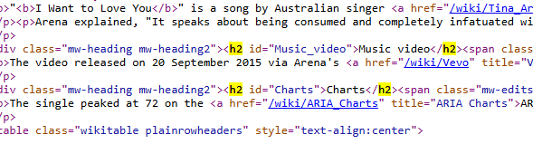

Bước 3: Thêm code xử lý
IWebDriver driver_35_Chi = new ChromeDriver();
driver_35_Chi.Navigate().GoToUrl("https://en.wikipedia.org/wiki/I_Want_to_Love_You");
IReadOnlyCollection<IWebElement> ee_35_Chi = driver_35_Chi.FindElements(By.TagName("h2"));
foreach (var element_35_Chi in ee_35_Chi)
{
Console.WriteLine(element_35_Chi.Text);
}

Bài 3: Upload picture or file in Selenium - SendKeys Selenium

Bước 1: Lấy thuộc tính
Truy cập vào trang https://www.demo.guru99.com/test/upload/
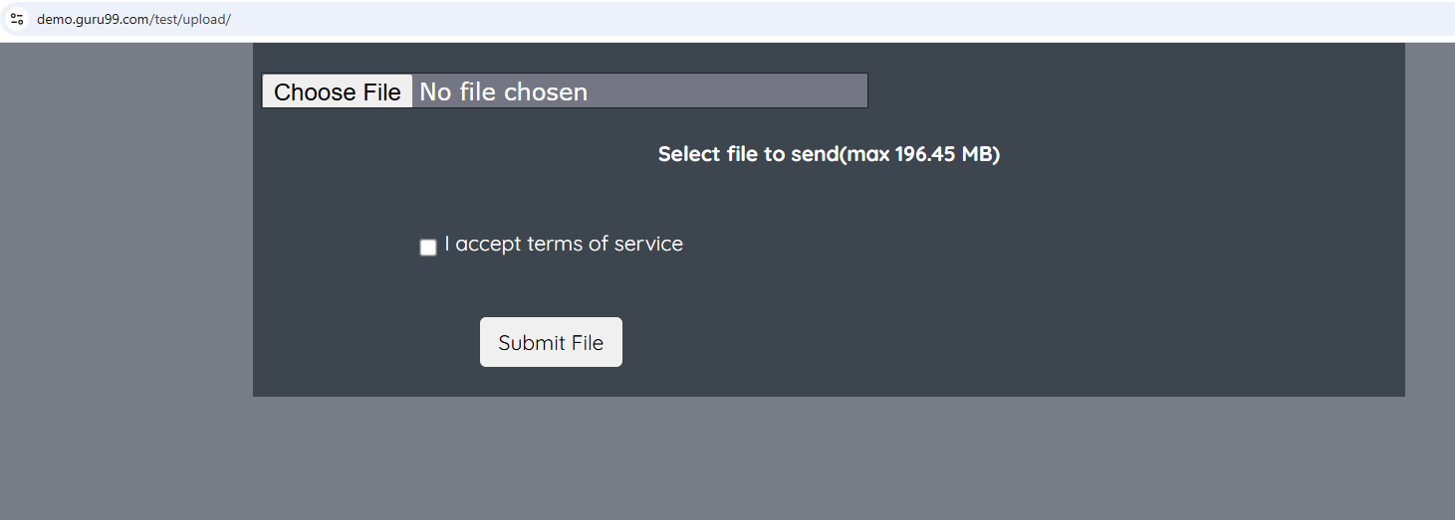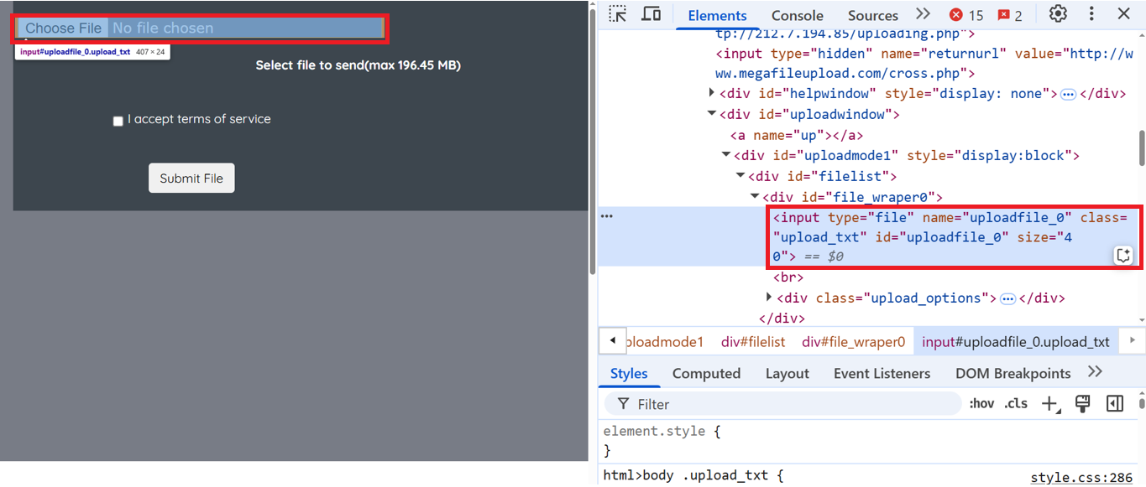
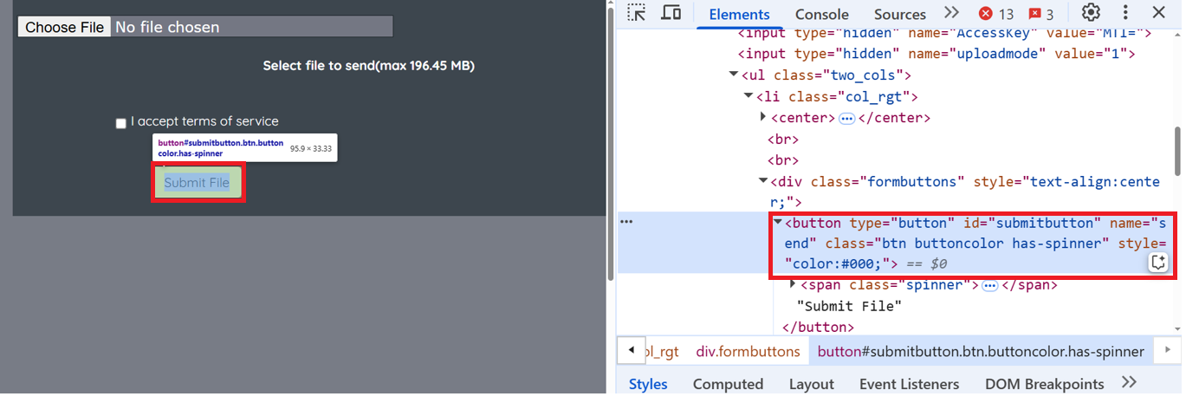

Bước 2: Thêm code xử lý
// Bài 3: Tải tệp lên
driver_35_Chi.Navigate().GoToUrl("https://www.demo.guru99.com/test/upload/");
Thread.Sleep(2000);
IWebElement upload_35_Chi = driver_35_Chi.FindElement(By.Id("uploadfile_0"));

// Gửi đường dẫn tệp lên
upload_35_Chi.SendKeys(@"D:\background.jpg");

IWebElement submitBtn_35_Chi = driver_35_Chi.FindElement(By.Id("submitbutton"));
submitBtn_35_Chi.Click();
Kết quả:
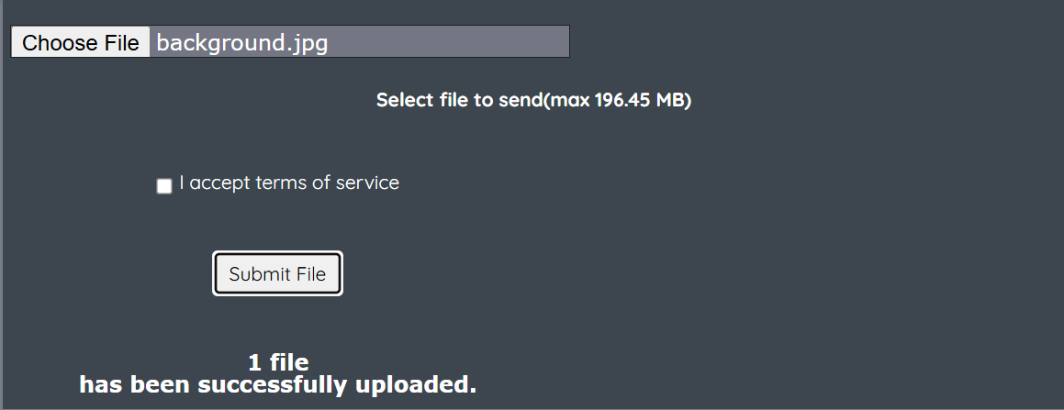

Bài 4: Selenium Alert & Popup Window Handling: How to Handle?

Bước 1: Lấy thuộc tính
Truy cập trang https://www.demo.guru99.com/test/delete_customer.php
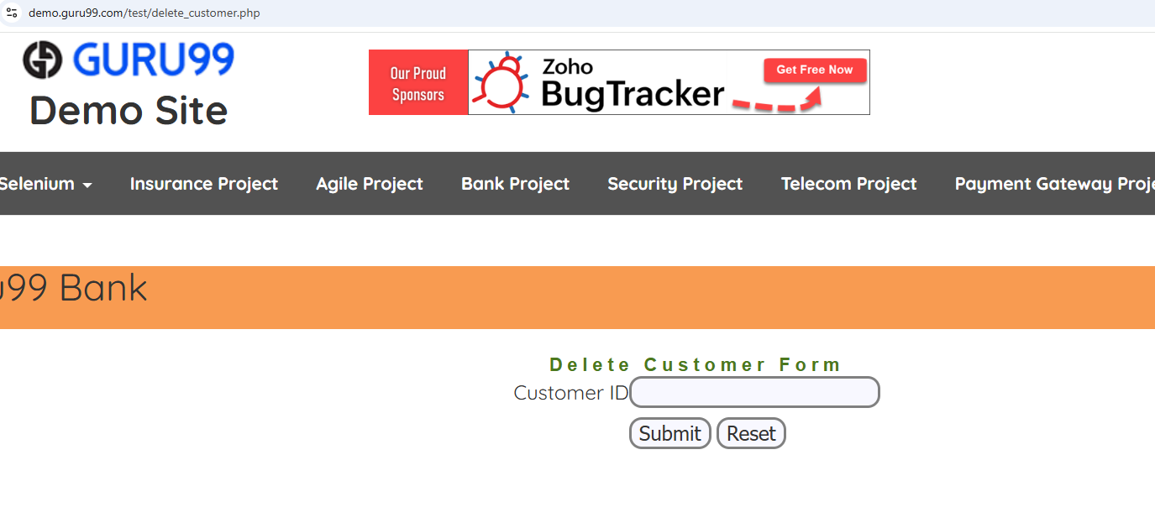
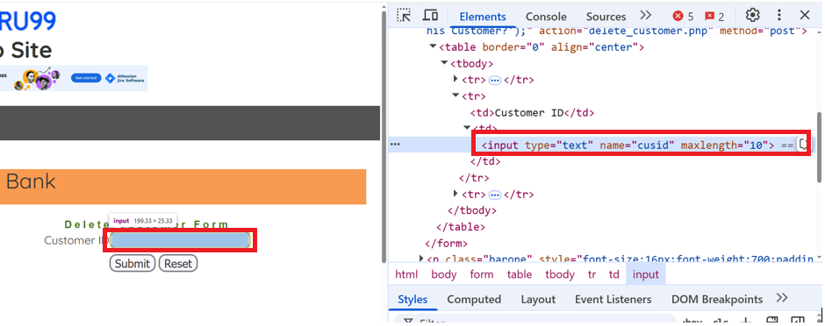
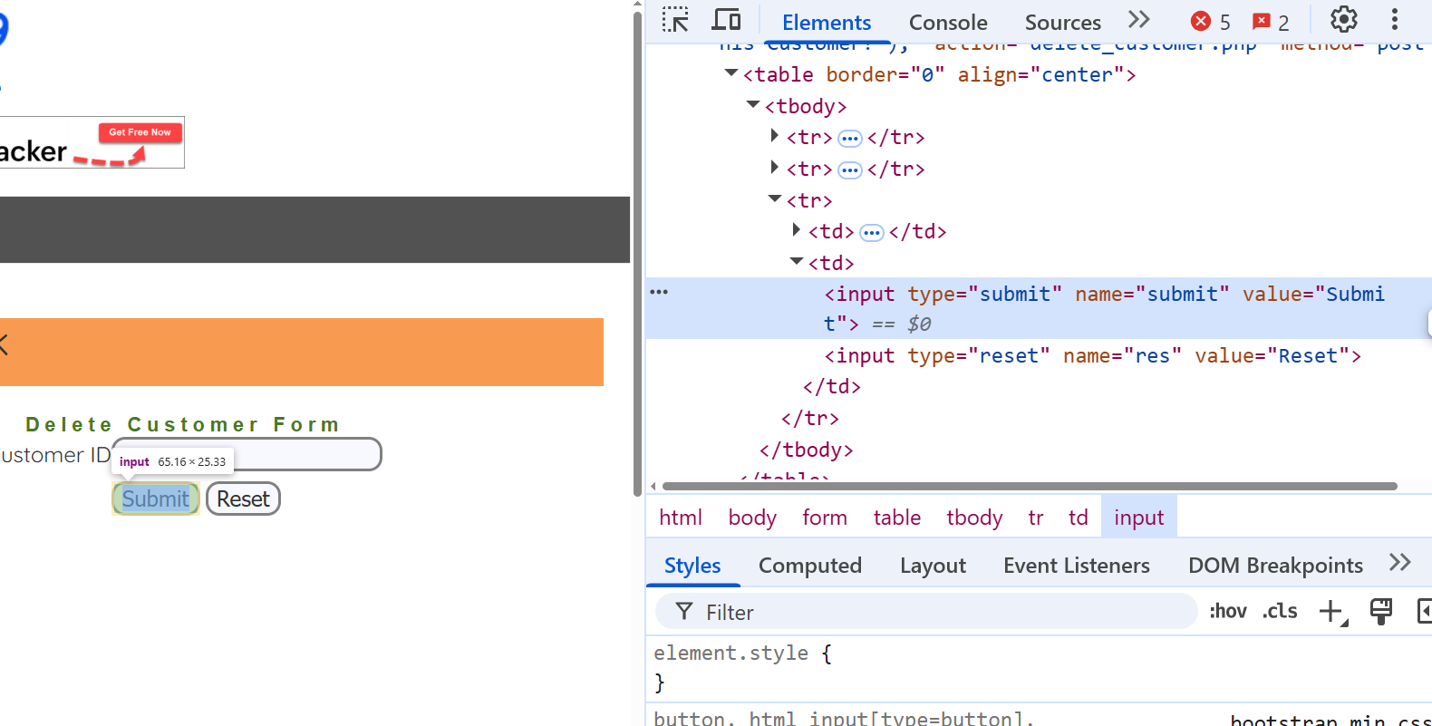

Bước 2: Thêm code xử lý
// Bài 4
// Xóa mã nhân viên
driver_35_Chi.Navigate().GoToUrl("https://www.demo.guru99.com/test/delete_customer.php");
IWebElement cusIdInput_35_Chi = driver_35_Chi.FindElement(By.CssSelector("input[name=\"cusid\"]"));
cusIdInput_35_Chi.SendKeys("123");

IWebElement submitDeleteBtn_35_Chi = driver_35_Chi.FindElement(By.CssSelector("input[name=\"submit\"]"));
submitDeleteBtn_35_Chi.Click();
Thread.Sleep(2000);

// accept alert
driver_35_Chi.SwitchTo().Alert().Accept();
Thread.Sleep(2000);
driver_35_Chi.SwitchTo().Alert().Accept();
Thread.Sleep(4000);

// Nhập mã nhưng không xóa
cusIdInput_35_Chi = driver_35_Chi.FindElement(By.CssSelector("input[name=\"cusid\"]"));
cusIdInput_35_Chi.SendKeys("1234");
submitDeleteBtn_35_Chi = driver_35_Chi.FindElement(By.CssSelector("input[name=\"submit\"]"));
submitDeleteBtn_35_Chi.Click();
Thread.Sleep(2000);

driver_35_Chi.SwitchTo().Alert().Dismiss();

Kết quả:
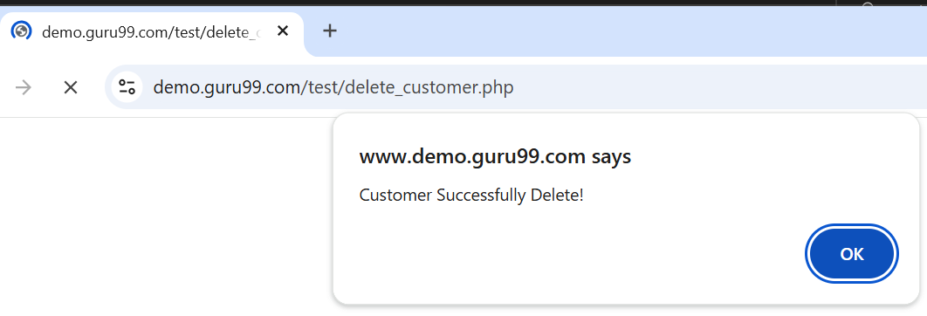

Postman

1.Tạo 1 workspace mới: New > Workspace
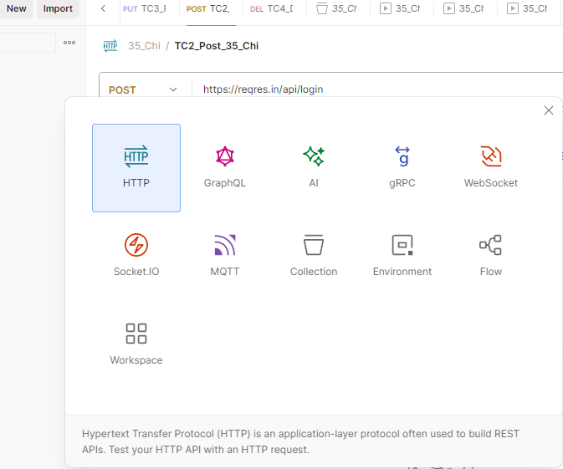
Chọn Black workspace > Next
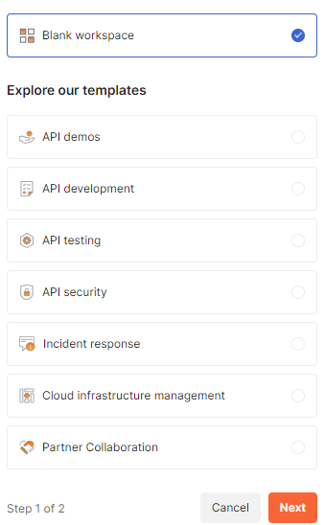
Đặt tên > Nhấn Create
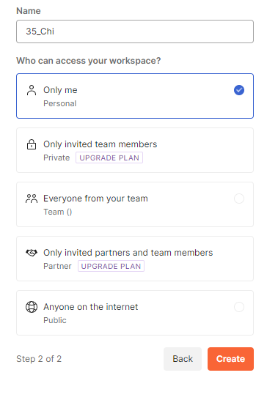

2.Tạo 1 Collections mới:
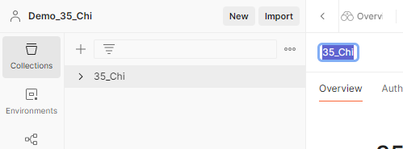

3.Tạo Request Get
Vào link sau để lấy url dữ liệu
https://reqres.in/
Chọn mục get, dán link, nhấn Send để trả ra thông tin của user sau đó nhấn save.
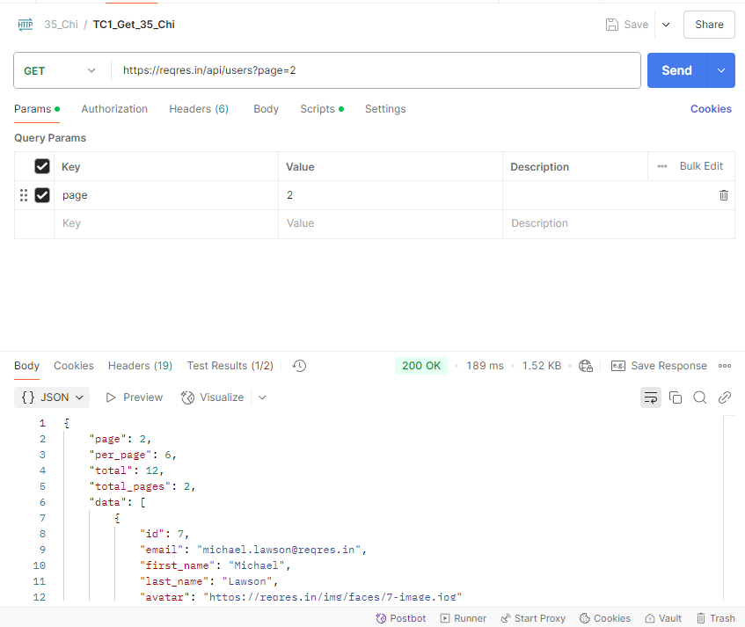

4.Tạo Request Post
Chọn mục post, dán link,vào Body >Raw > JSON, thêm code sau đó nhấn send trả về Response 200 là đăng nhập thành công > Save.
Code:
{
"email": "eve.holt@reqres.in",
"password": "cityslicka"
}

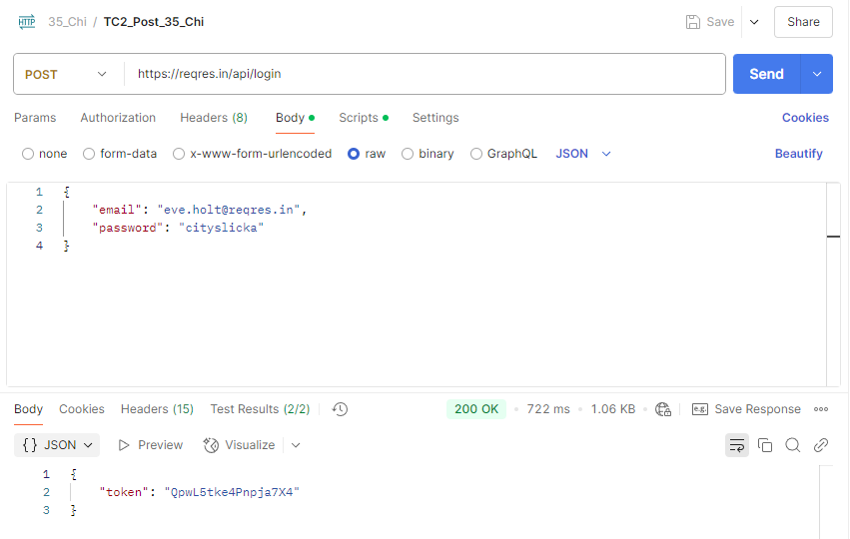

5.Tạo Request Put
Chọn mục put, dán link,vào Body >Raw > JSON, thêm code sau đó nhấn send trả về thông tin user vừa cập nhật > Save.
Code:
{
"name": "morpheus",
"job": "zion resident"
}

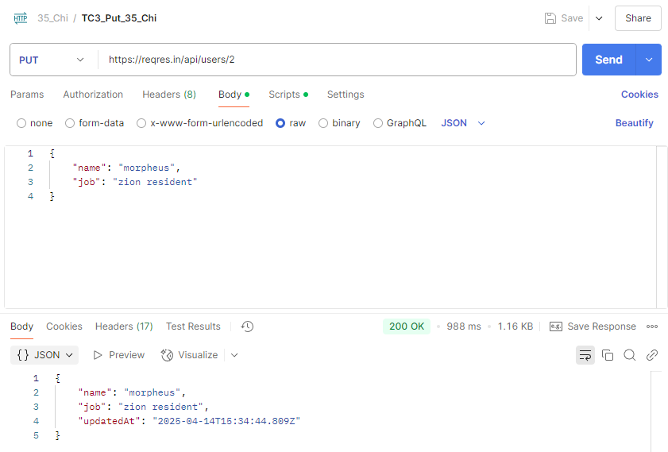

6.Tạo Request Delete
Chọn mục put, dán link sau đó nhấn send trả về 204 No Content > Save.
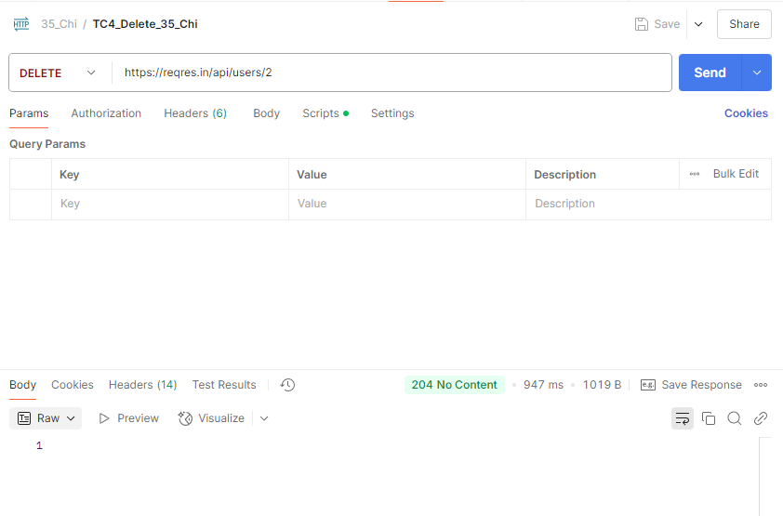

7Viết API testcase Get
Vào request Get đã lưu ở trên > Scripts > Post-response > Viết code cho các test case
Code:
pm.test("TC1_CheckTotalPage_35_Chi", function () {
var jsonData = pm.response.json();
pm.expect(jsonData.total_pages).to.eql(2);
});

pm.test("TC1_Fail_CheckTotalPage_35_Chi", function () {
var jsonData = pm.response.json();
pm.expect(jsonData.total_pages).to.eql(5);
});
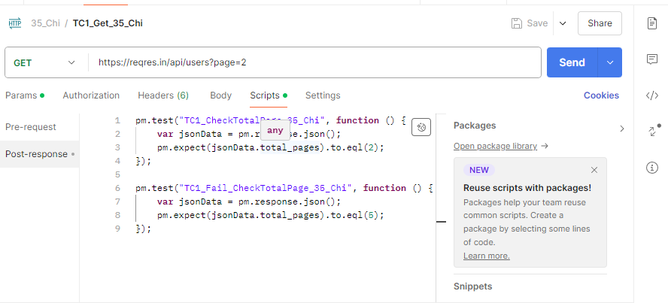
Chuột phải vào collection > Run collection > Chọn Request Get > Run 35_Chi
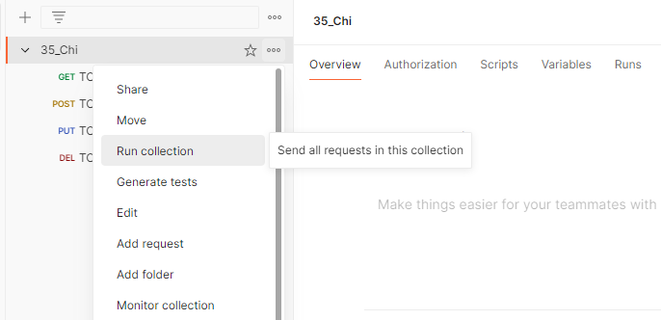

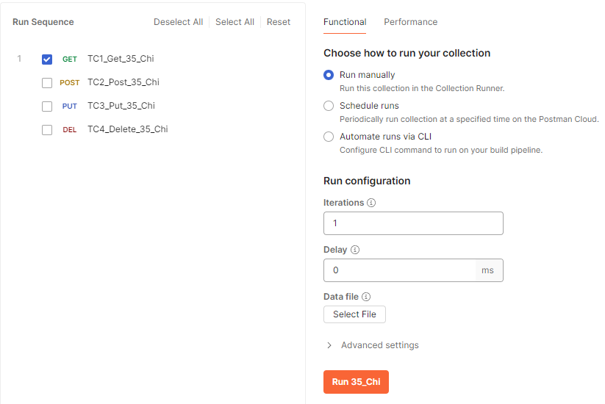
Kết quả:
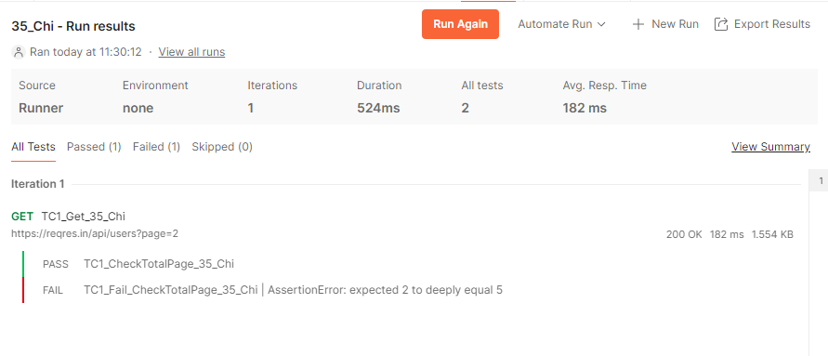

8.Viết API testcase Post
Vào request Post đã lưu ở trên > Scripts > Post-response > Viết code cho các test case
Code:
pm.test("Tc1_status_200_35_Chi", function () {
pm.response.to.have.status(200);
});
pm.test("Tc2_response_token_35_Chi", function () {
const jsonData = pm.response.json();
pm.expect(jsonData).to.have.property("token");
});
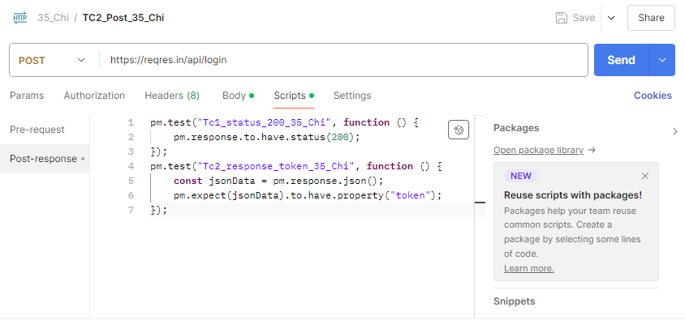
Chuột phải vào collection > Run collection > Chọn Request Post > Run 35_Chi


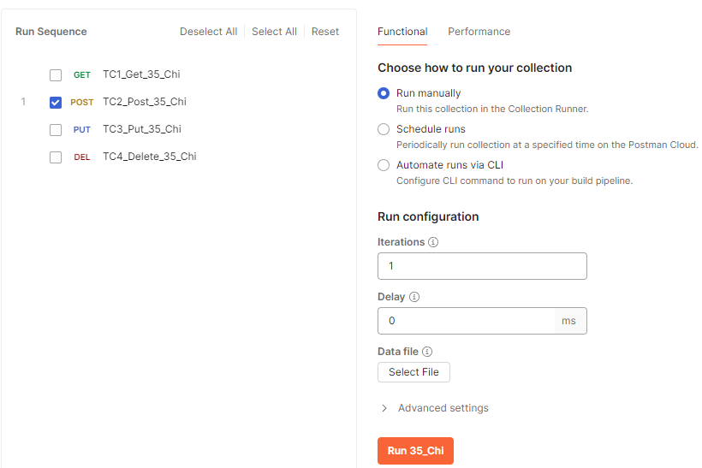
Kết quả:
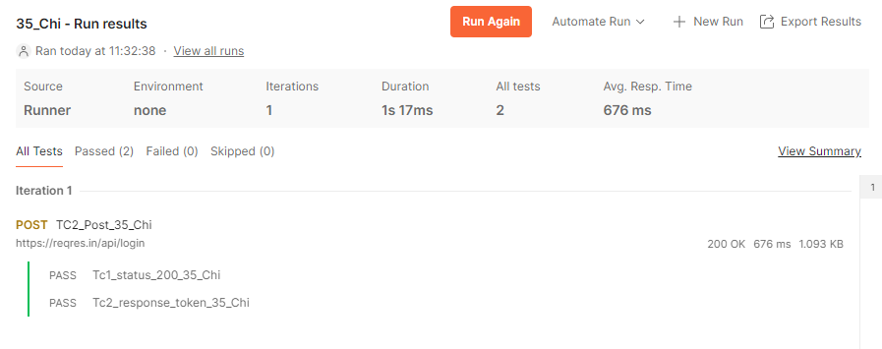

9.Viết API testcase Put
Vào request Put đã lưu ở trên > Scripts > Post-response > Viết code cho các test case
Code:
pm.test("Tc1_status_200_35_Chi", function () {
pm.response.to.have.status(200);
});
pm.test("Tc2_check_values_35_Chi", function () {
var jsonData = pm.response.json();
pm.expect(jsonData.name).to.eql("morpheus");
pm.expect(jsonData.job).to.eql("zion resident");
});
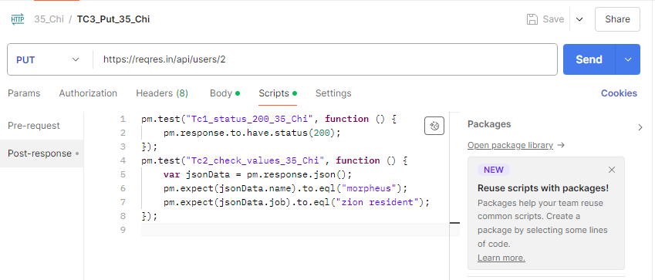
Chuột phải vào collection > Run collection > Chọn Request Put > Run 35_Chi


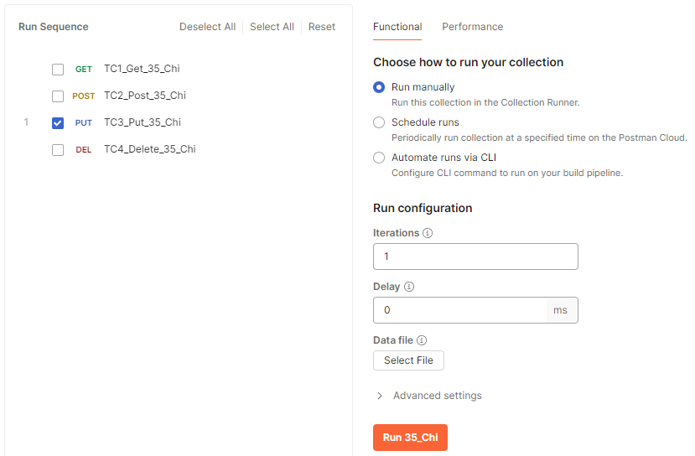
Kết quả:
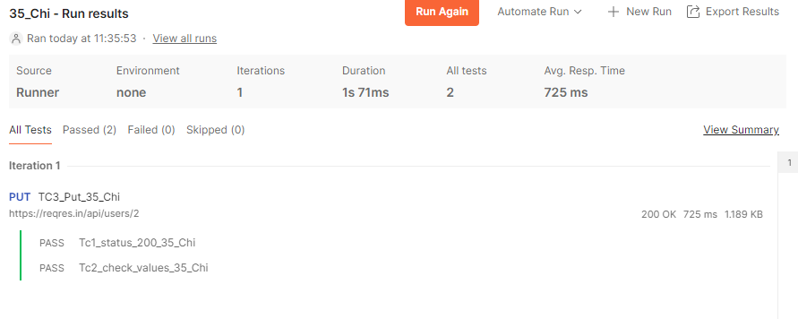

10.Viết API testcase Delete
Vào request Delete đã lưu ở trên > Scripts > Post-response > Viết code cho các test case
Code:
pm.test("Tc1_tatus_204_35_Chi", function () {
pm.response.to.have.status(204);
});
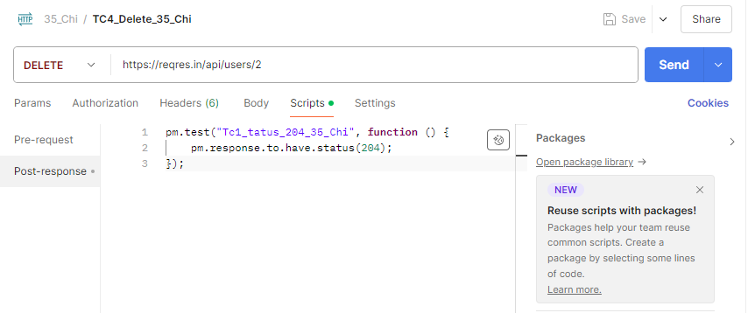
Chuột phải vào collection > Run collection > Chọn Request Delete > Run 35_Chi


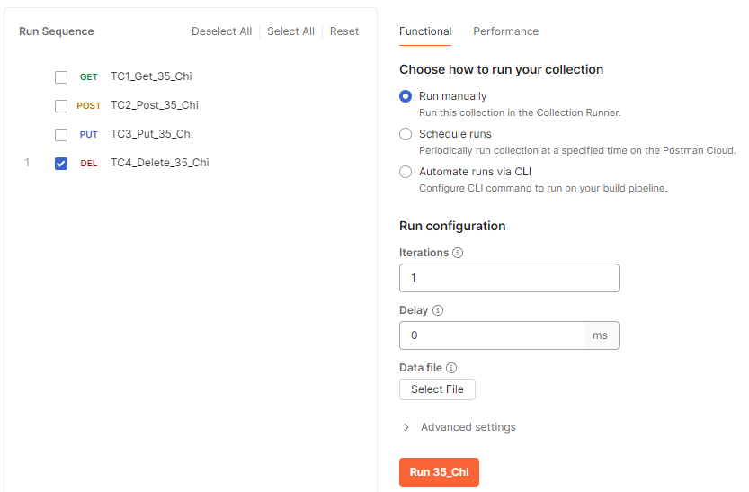
Kết quả:
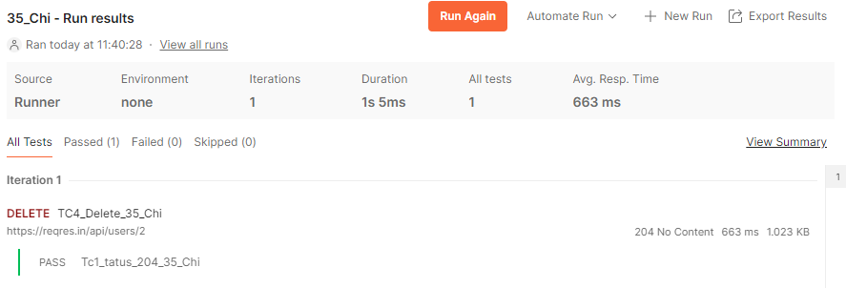

JSON SERVER
1.Cài đặt NodeJS qua trang web https://nodejs.org/en/download
2.Check version:
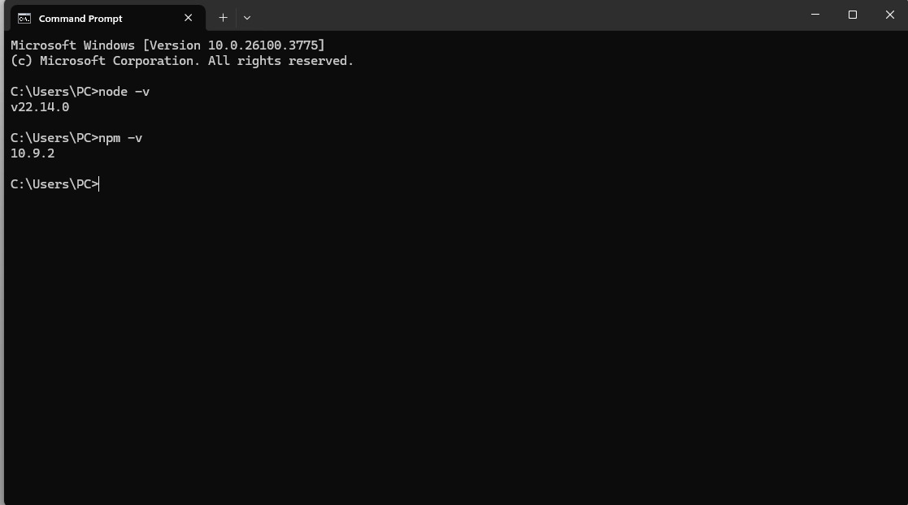
3.
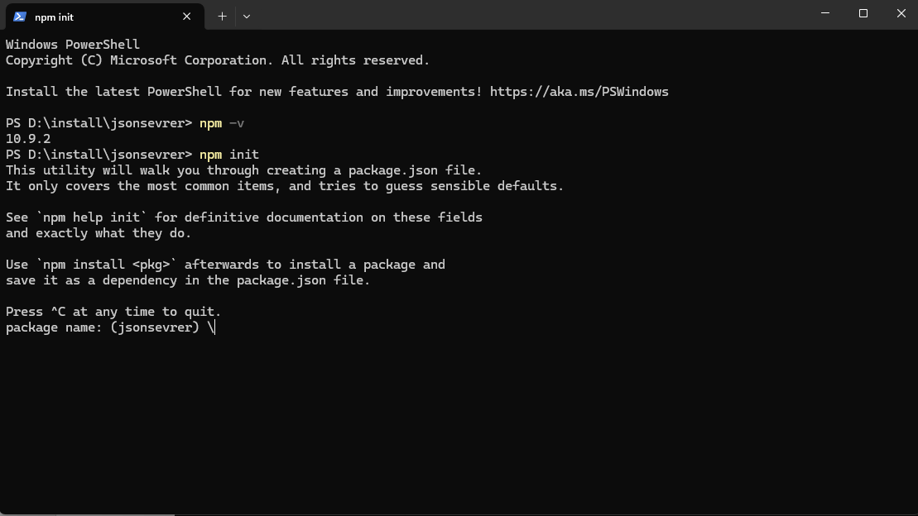
4.
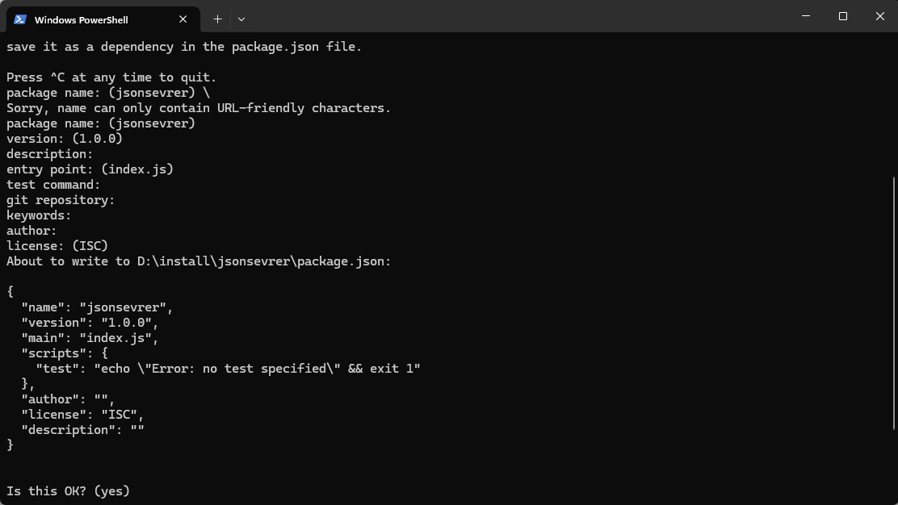
5.
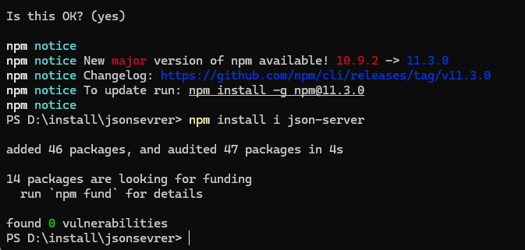
6.
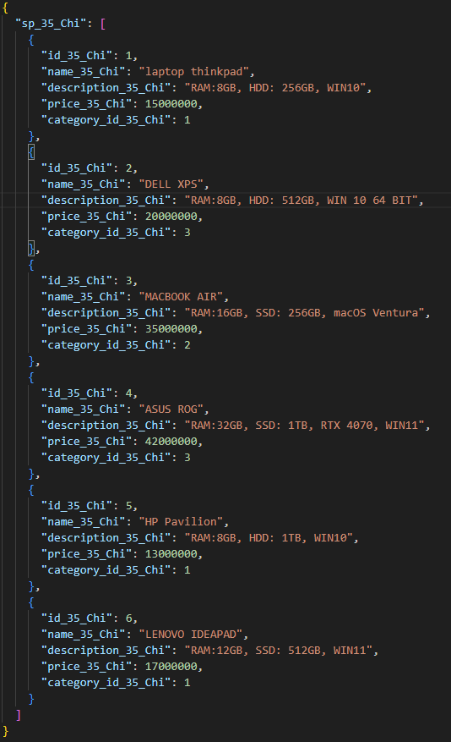

7.
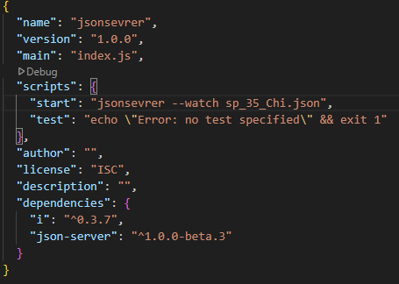
8.
